Semana 11 Guía N°9 Artes Visuales 6to básico:
La Ciudad como espacio artístico

Nombre
Curso | Fecha
6to básico A B C | Semana lunes 15 al 19 de junio de 2020
Contenidos | Objetivos de Aprendizajes | Habilidades
La Ciudad como espacio artístico | OA1: Crear trabajos de arte y diseños de sus propias ideas y de la observación del:  - Entorno cultural: el hombre contemporáneo y la ciudad.  - Entorno artístico: el arte contemporáneo y el arte en el espacio público (murales y esculturas) | Expresar y Crear visualmente

Querida/o estudiante, espero que te encuentres muy bien junto a tu familia.

Es importante recordar:
- Quedarse en casa
- Lavarse las manos habitualmente
- No es necesario imprimir las guías, puedes trabajar en tu croquera.
- Enviar trabajos sólo cuando éstos sean solicitados
- Si tienes dudas me puedes escribir a mi correo
- Pronto nos veremos
“Siempre hay una solución para cada problema, una sonrisa para cada lágrima y un abrazo (aunque sea virtual) para cada tristeza.”

Para comenzar, cliquea el siguiente link https://www.youtube.com/watch?v=S8rYnzZTHqc ahí encontrarás un video con todos los dibujos que me enviaron, busca el tuyo

En la guía N° 8 vimos el orden de la Ciudad, en esta guía veremos la relación que tiene la Ciudad con las Artes.

En la Ciudad podemos encontrar varias expresiones artísticas, en esta ocasión nos centraremos en los Murales…

“Un mural o pintura mural, es una técnica de arte figurativo o abstracto pintada o aplicada directamente sobre un muro o pared,​ bien sea piedra o algún tipo de construcción. Los modelos históricos más habituales son de composiciones pictóricas, o también realizados en mosaico, cerámica o esgrafiado.”

Veamos algunos ejemplos de San Fernando

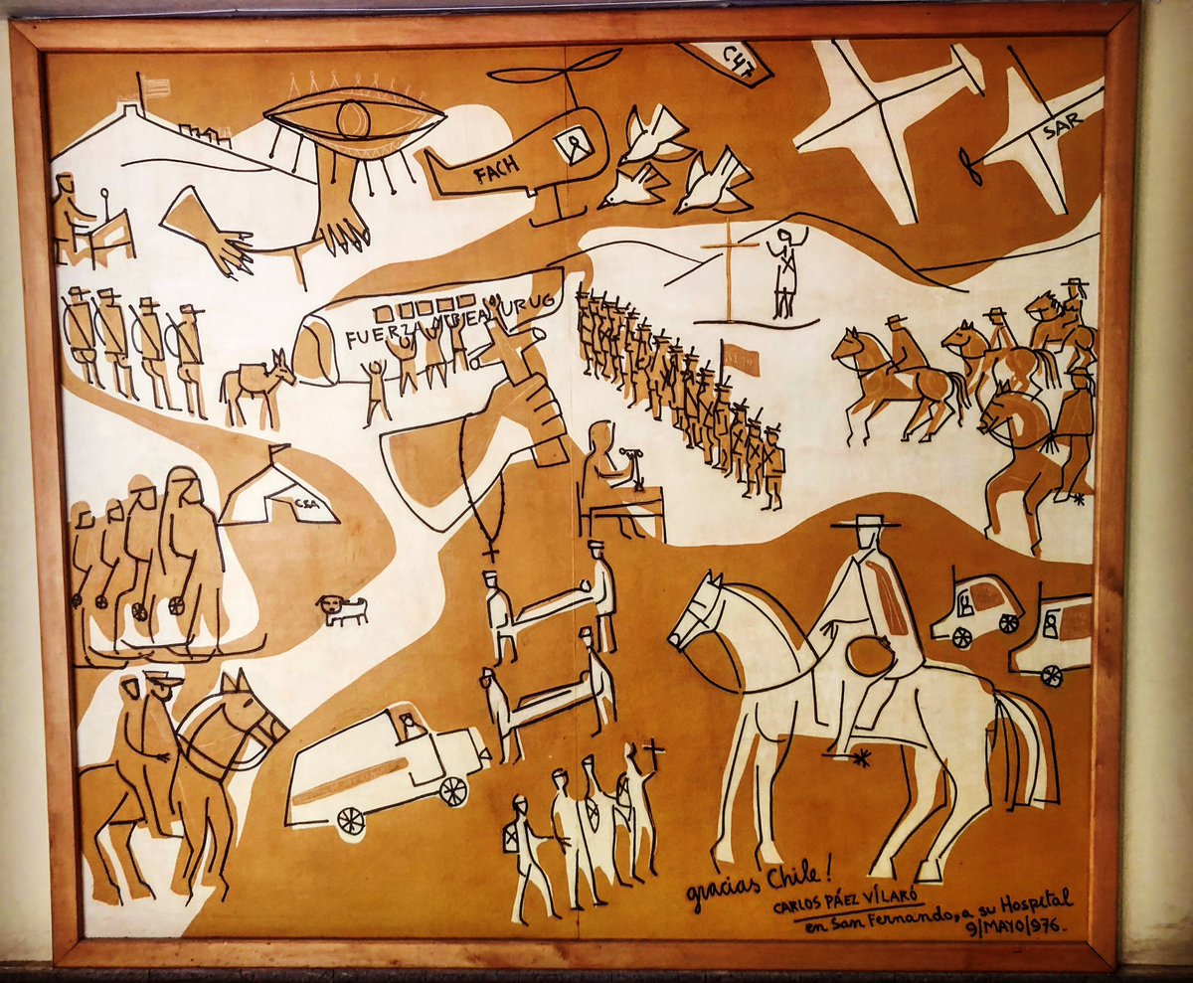

Mural interior del hospital de San Fernando

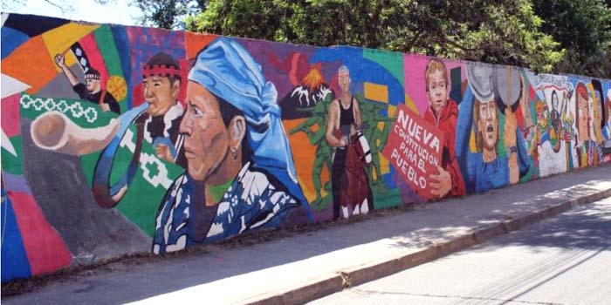
Muralla exterior Liceo Eduardo Charme (ex Liceo de niñas)

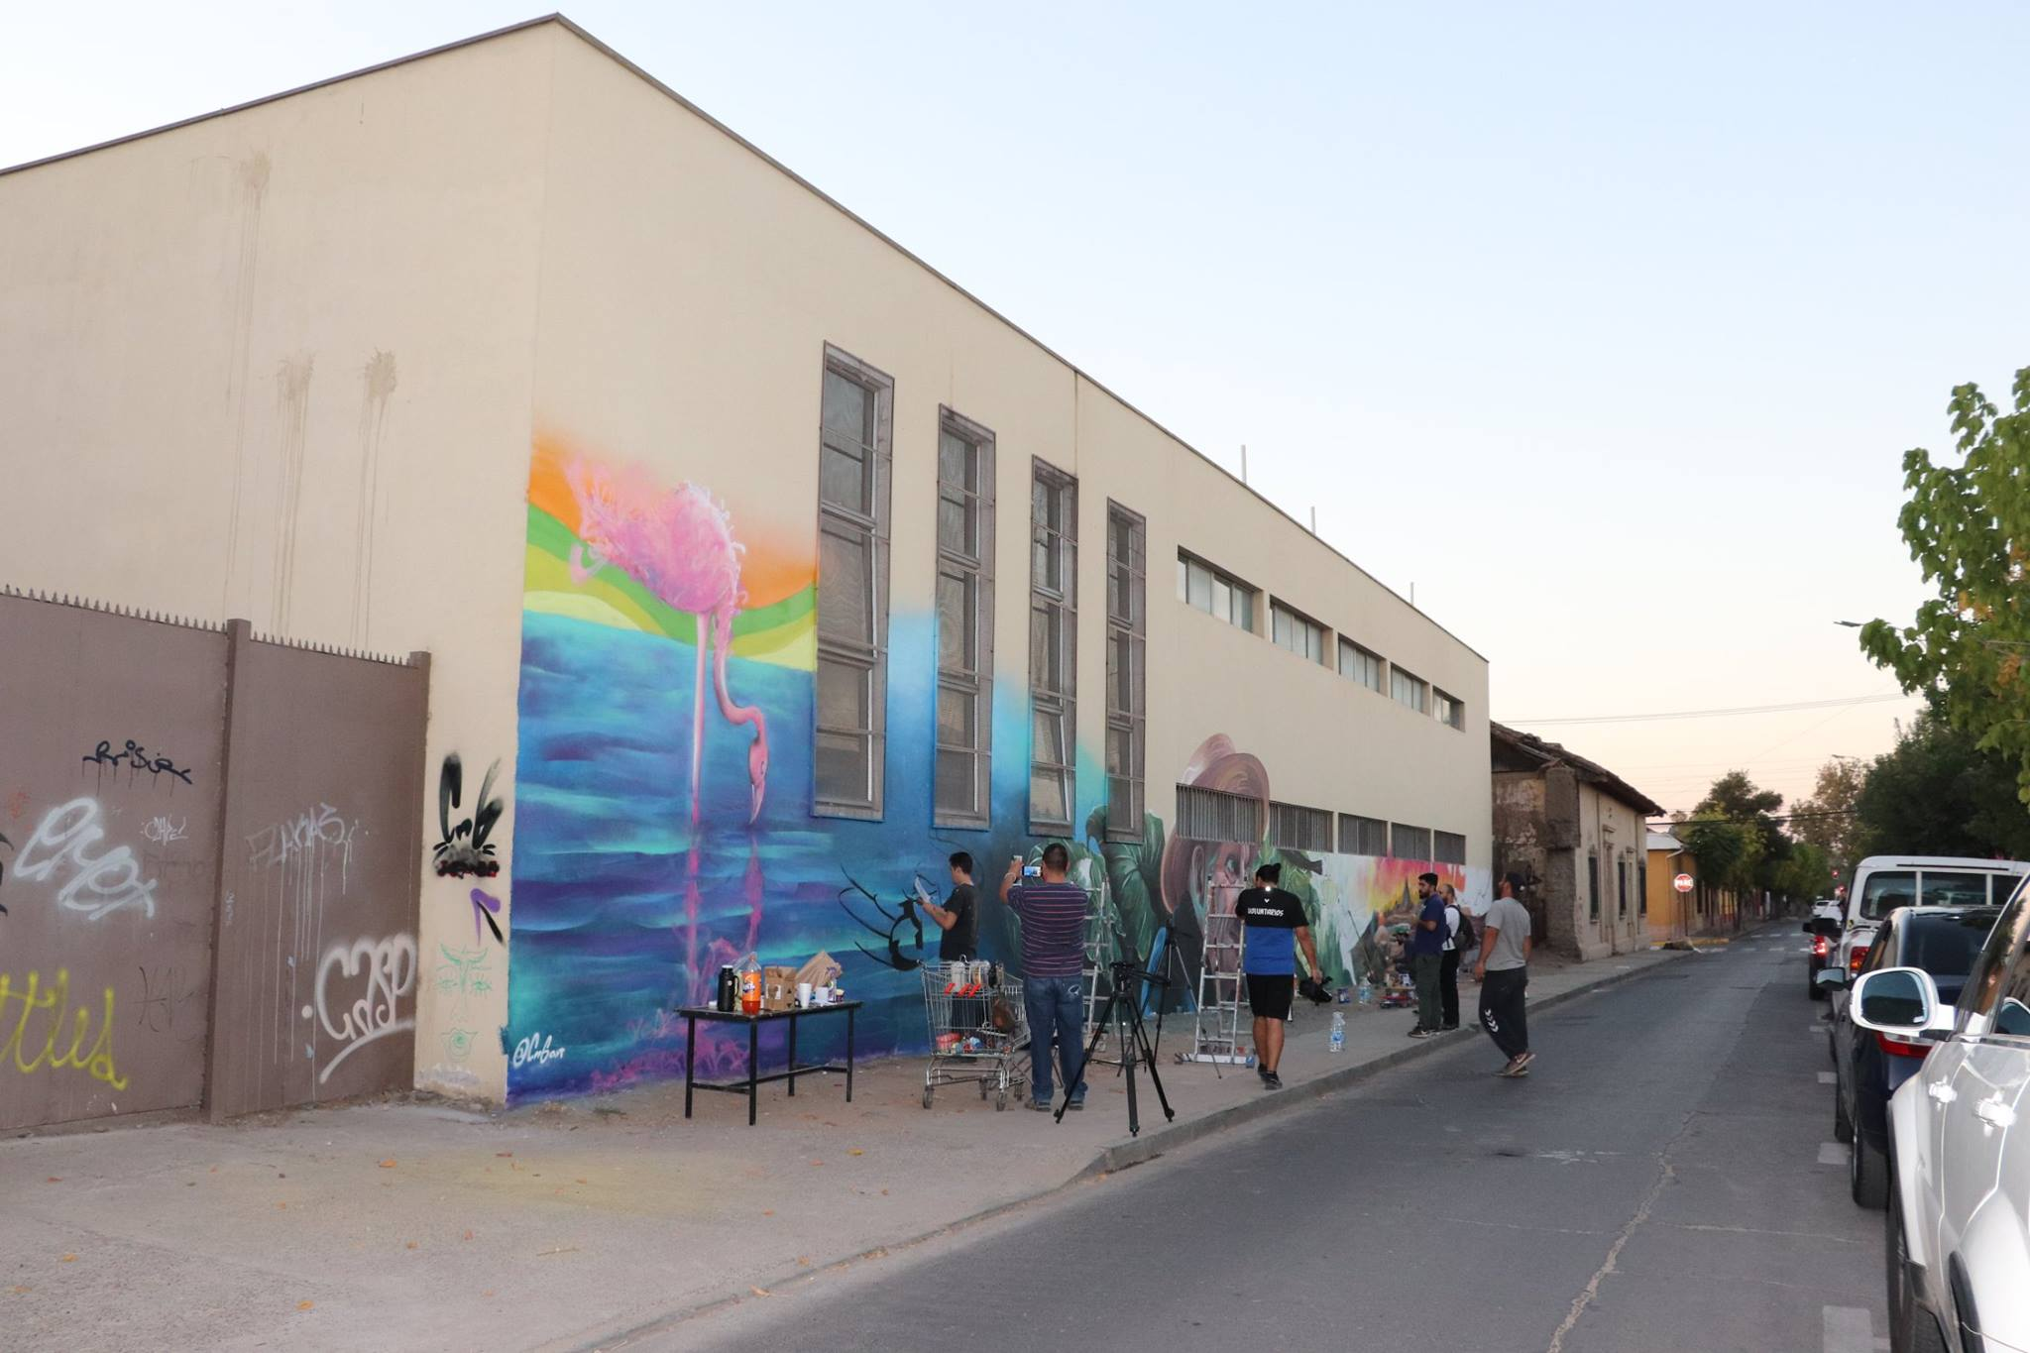

Proceso mural calle Valdivia con Membrillar (Liceo Neandro Schilling)

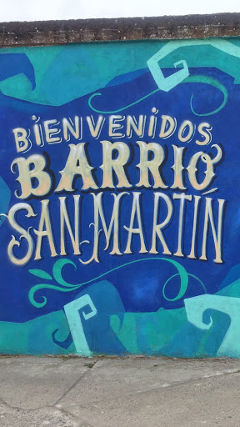 Mural Barrio San Martín, te invito a ver el proceso de preparación de pared y pintado del mural en el siguiente link: https://www.youtube.com/watch?v=bY94qjF3p8A

¿Te gustaron? Ahora te toca a ti pensar en realizar un mural.

¿Qué temática te gustaría dibujar? ¿Por qué?
________________________________________________________________________________________________________________________________________________________________________
¿En qué lugar lo harías? ¿Por qué?
________________________________________________________________________________________________________________________________________________________________________

Realiza el dibujo de tu Mural

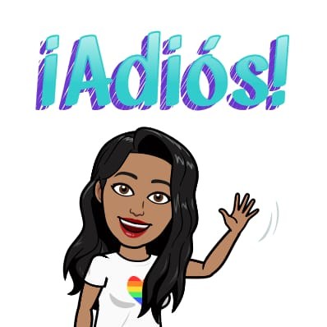

Si tienes dudas y/o preguntas escríbeme a arozas@sanfernandocollege.cl recuerda SIEMPRE agregar tu Nombre, Apellido y Curso, agregando el número de guía o a que tema corresponde tu duda de forma clara.

